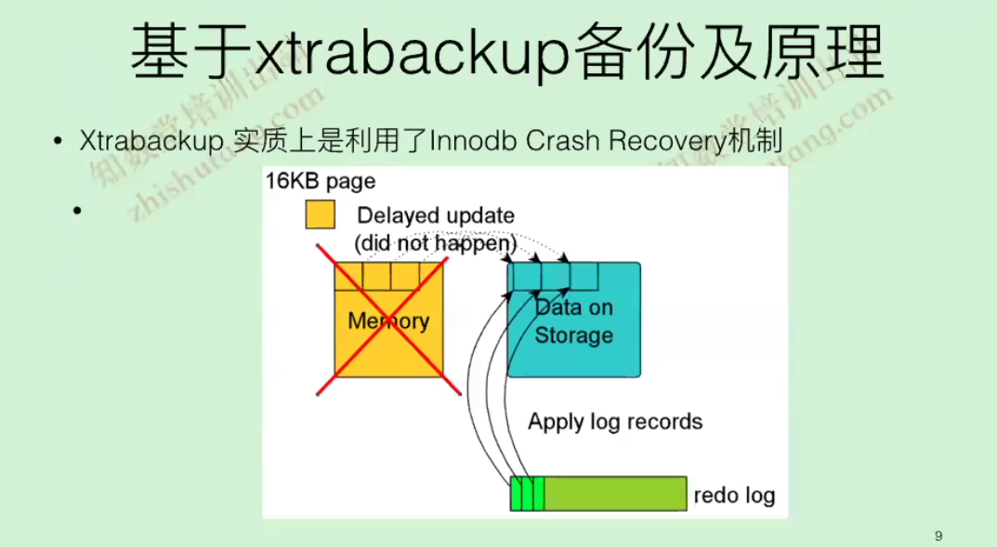

Innodb 的update insert 都是看数据在不在buffer pool，如果不在buffer pool 会到磁盘文件按ibdata中去找，如果不在insert可以直接操作，update需要加载buffer pool中进行修改，update在操作的时候原来的数据会写到undo中，新的数据会写到redo中，buffer pool 有一份最新的数据。

场景一：假如数据库意外宕机，内存中的数据是没有了的，因为可能数据库还在读写，就可能有的数据在redo，有的数据在undo，怎么样能让数据库在这个场景下达到一致性状态呢？

依赖数据库的事务提交，事务的提交在redo有几个标识：

在ibdata1 文件中有一个checkpoint lsn，5.5引入，目的就是标记checkpoint到那个位置了。如果没有这个lsn，需要把整个ibdata文件全部扫面一遍，获取lsn，在和redo里面的lsn进行对比。

在redo中，事务都会带有xid，filename，position。

那么我们只要查询到比checkpoint之后的lsn大的这些日志，同时还带有xid，filename，position这样的binlog表示什么意思呢？表示已经commit但是没有持久化到datafile文件里面。

没有xid，filename，position的去undo里去找进行相应的回滚。

大概描述的过程。

========骚气的分割线=========

Redo里面的一个block，一个block是512byte，每个block里面大概有如下的东西。

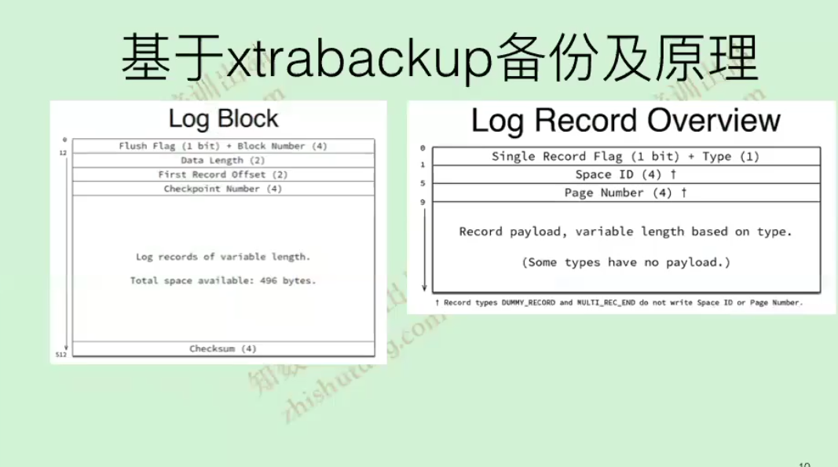

每一个Block都会有一个checkpoint num

在Log record overview中有 space id和page num

都是用来干嘛的？

在ibdata文件里面找到了checkpoint lsn的位置，那么在扫描redo的时候就很清晰，因为每一个Block有一个checkpoint num，然后对比checkpoint，如果checkpoint num 比ibdata文件里面的大，就去Log Record Overview中去查找space id和 page num 注释

在page中

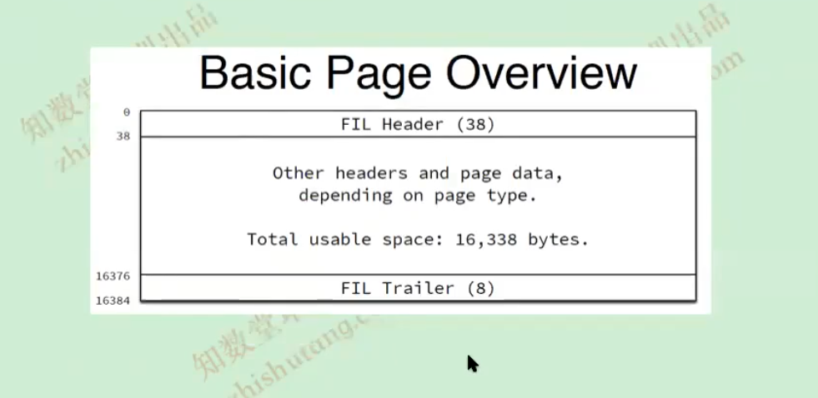有Header 和 Trailer，也就是头和尾。

在Header中

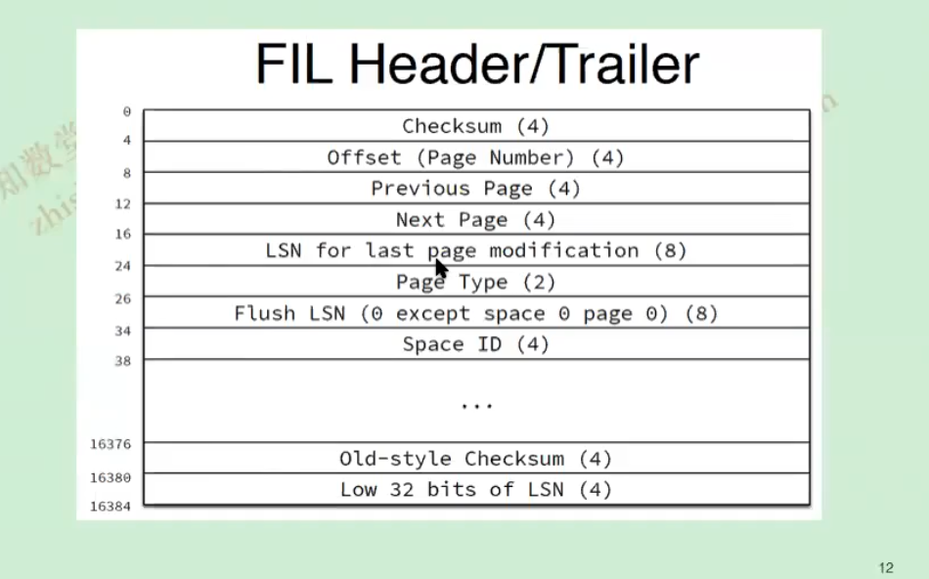

在header中有 LSN for last page modification(8) 这样一个参数，记录的是最后lsn在最后页的修改，

假如说lsn的位置和这个page中的lsn for last page modification 不一致，那么可能这个page还没有进行更新。

--什么是LSN?

LSN: 可以理解为单位是字节，和binlog 的position类似。循环来写iblogfile，假如说iblogfile文件大小是1w字节，那么图中iblogfile0是0到1w，iblogfile1是1w01到2w，iblogfile2是2w01到3w，那么如果lsn的大小超过3w了怎么办？

Lsn对3w取余，看余数是几就到那个相应的文件里面来存储。

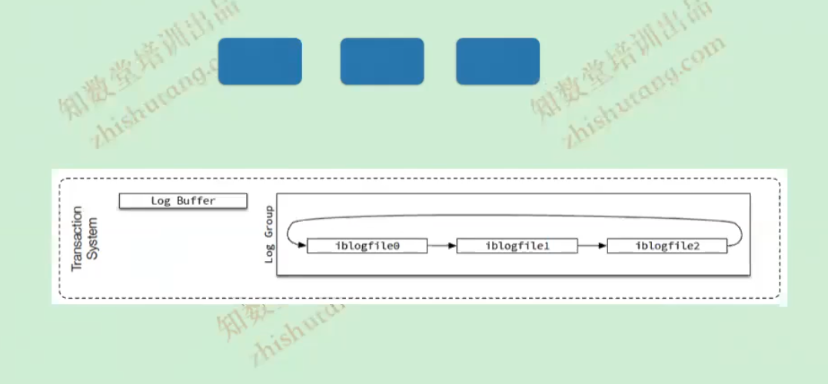

正常是按照图中顺序，写完0写1，写完1写2，但是如果iblogfile文件大小不够用了怎么？

在mysql5.7的版本中会等待，造成数据库的卡顿。

在mysql8.0.13版本中会直接写，后果就是造成redo文件损坏。

所以在高并发的环境下iblogfile文件可以设置的大一点。

Redo里面包含的元素：lsn，spaceid ，pagenum

Page里面包含的元素：lsn

可不可以要innodb的事务停留在某一个时间呢？

Xtrabackup：备份工具，互联网公司，云平台公司面试都会被问。

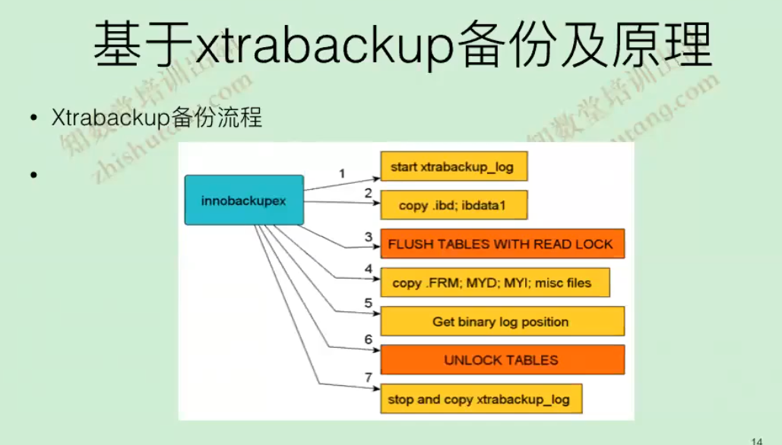

1 开启xtrabackp的log，**在开始备份的时候就直接copy redo，这个时候应用在向redo里面写的数据，xtrabackup也会获取的到**。

2 在开启一个线程，以16k为单位去copy *.ibd，*.ibdata1 文件，过程时间比较漫长

假如4点开始备份，备份到8点，最后备份文件中的数据是几点呢？

是8点的，因为可以获取所有的redo日志。

会不会出现redo文件多的问题？

会，宁可多了也不要少了，但是为什么会多没有讲解。

Xtrabackup的使用：

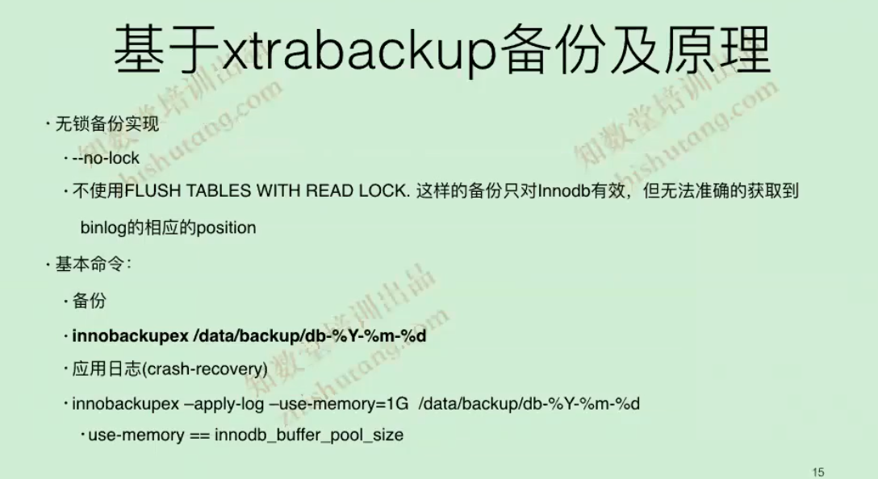

工具在使用的时候也会有一些坑，就是事务引擎和非事务引擎的坑。

工具在官网下载，直接yum localinstall –y 安装即可。

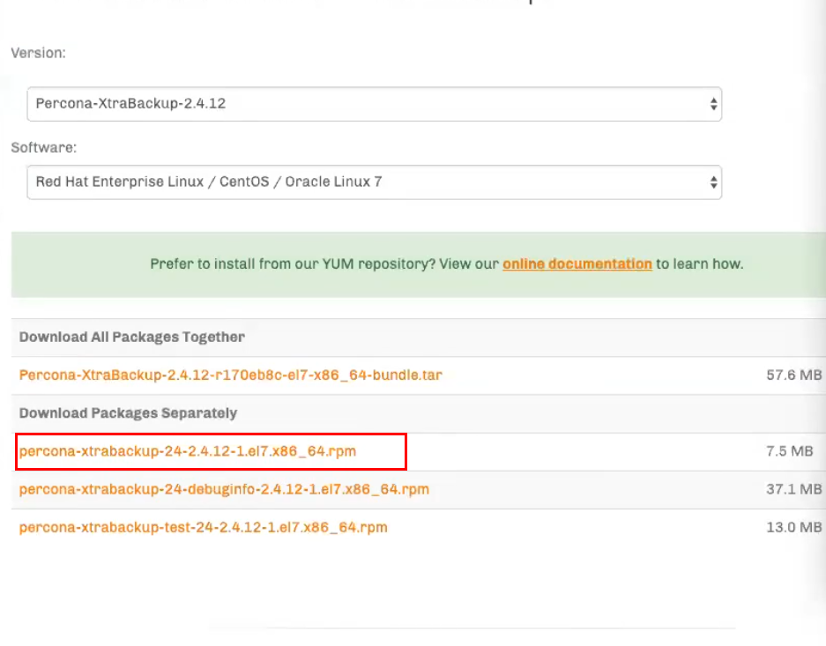下载图中的文件，安装完之后

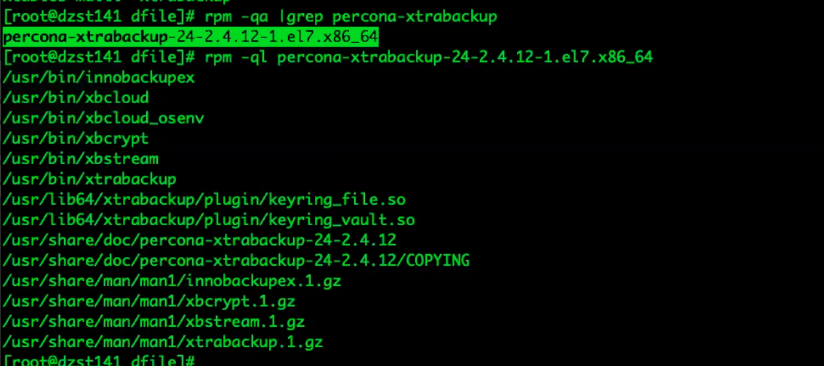

慢慢的innodbackupex会不在被支持。

使用



/data/backup/ 是指定的备份目录

需要一个指定的用户来链接数据库，这个用户需要的权限是super权限，show权限。

我们可以打开general_log来查看Xtrabackup都做了什么。

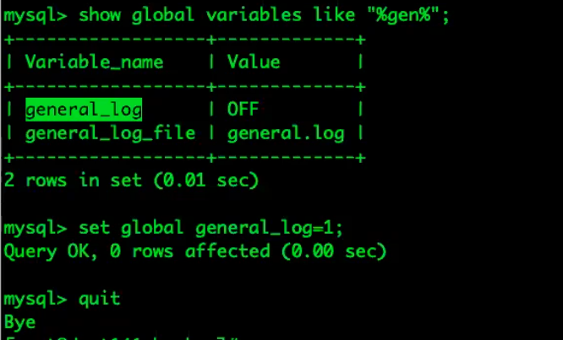

备份完成可以看到

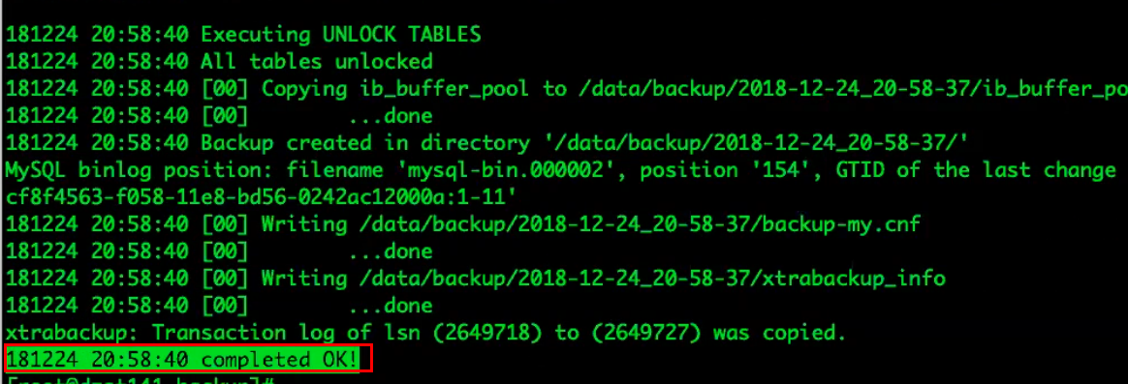

查看Xtrabackup都做了什么



获取日志

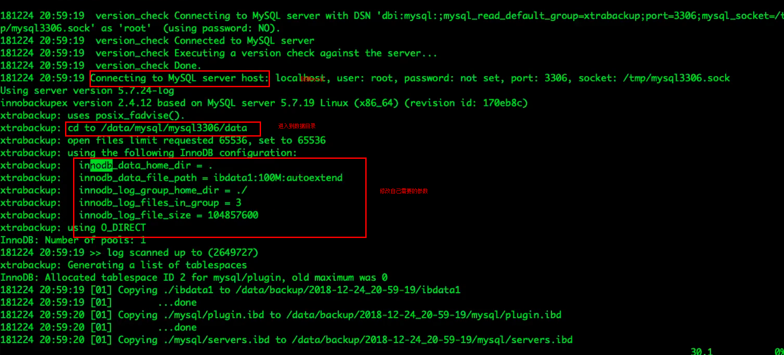

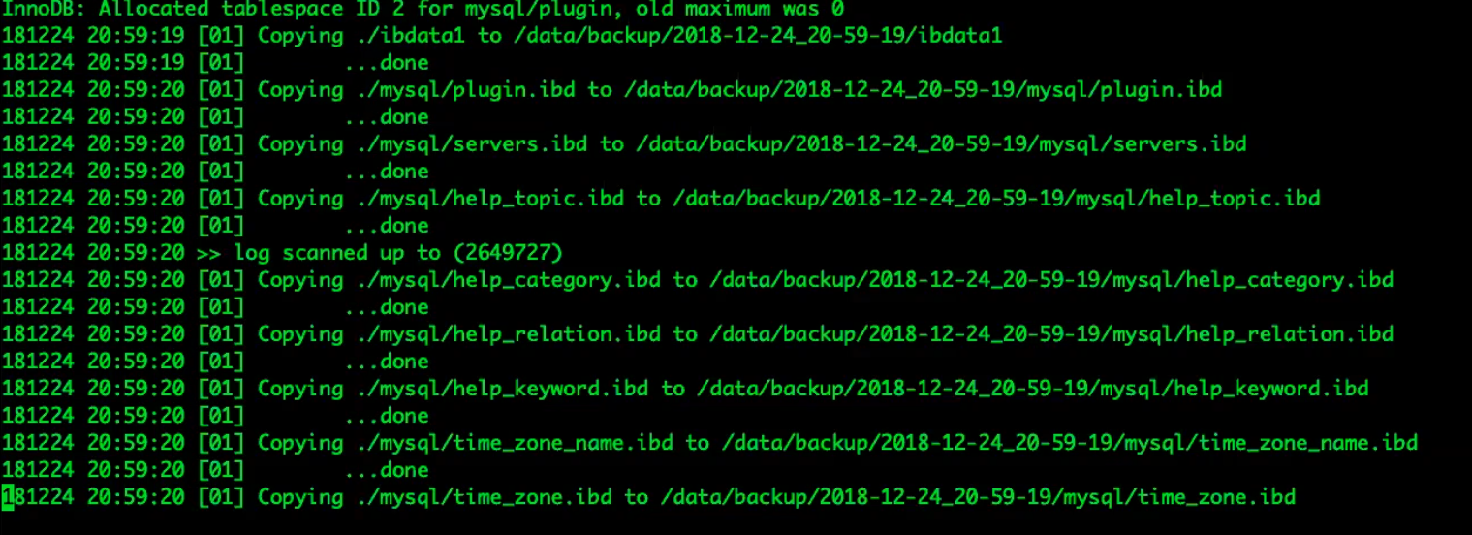

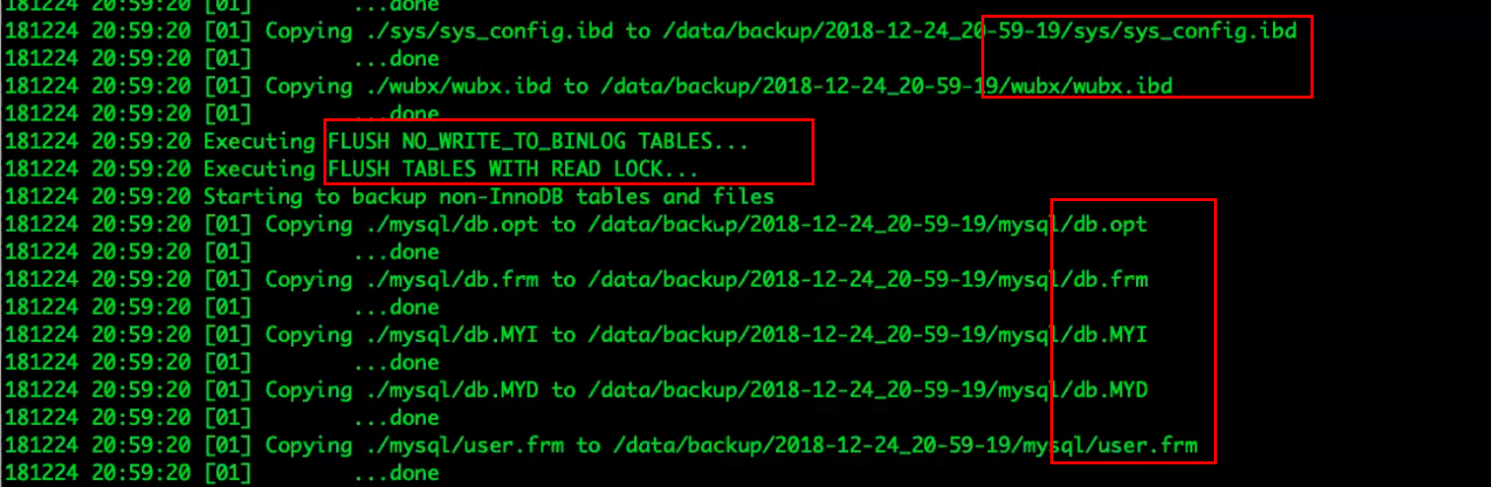

与mysql的交互

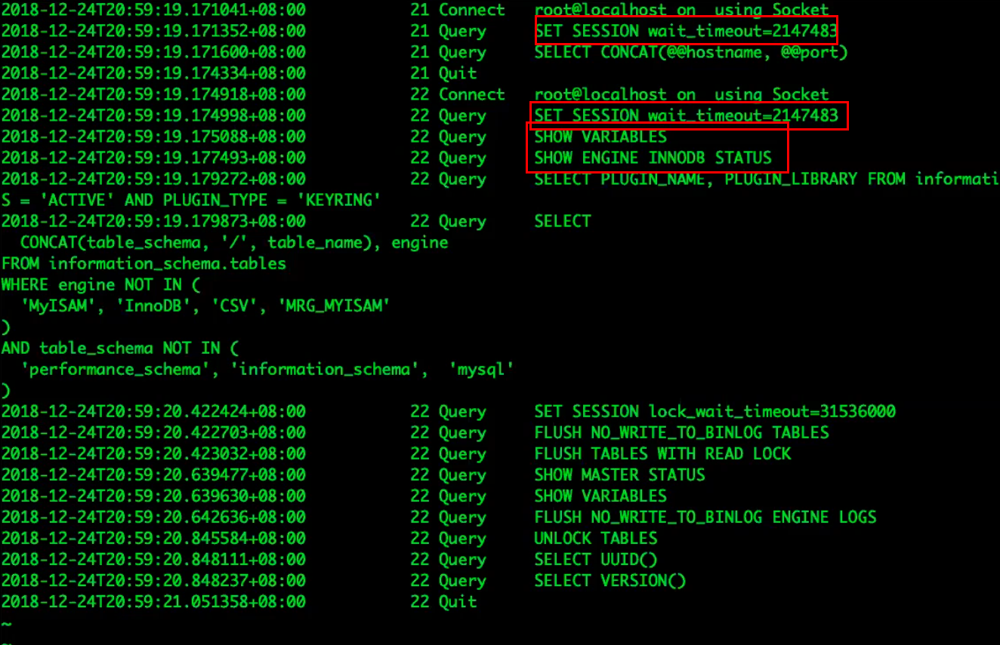

查看以下可以备份出来文件，到底备份了什么。

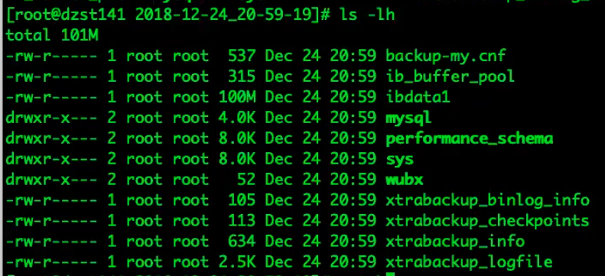

首先查看backup-my.cnf

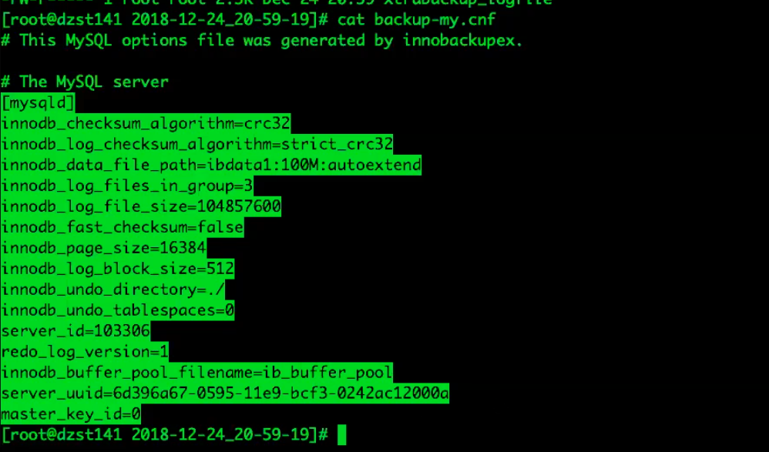

这个配置文件将来在恢复mysql的时候使用这个里面的配置，这样可以更稳定的恢复mysql。

其中的server_uuid是需要特别注意的，在恢复的时候可以选择把这个删除掉，老师不建议server-uuid写在配置文件中，可以写在auto.cnf这个文件里面。

这个auto.cnf在恢复完之后“造”出来一个。

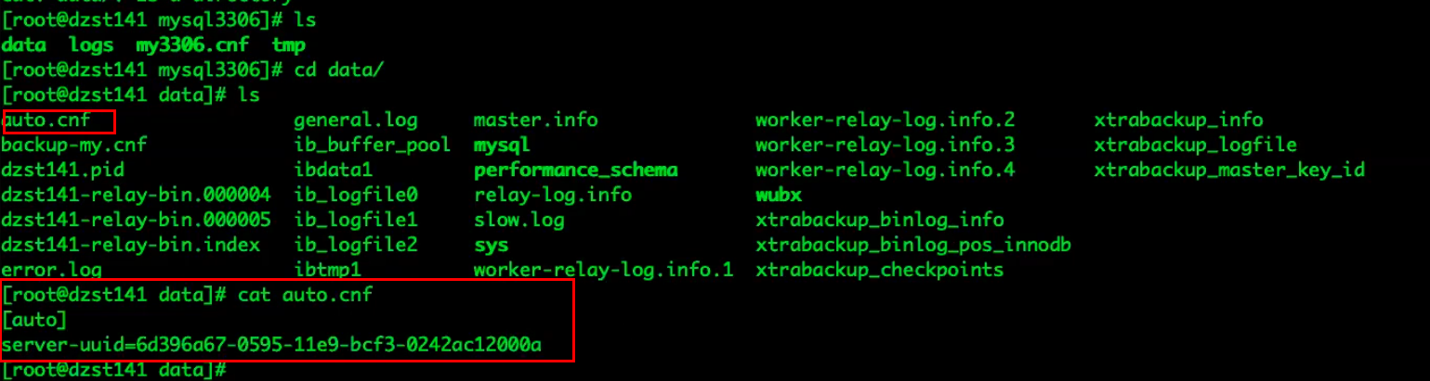恢复完之后造一个这样的文件。在原来备份的库还是需要恢复的库造这样一个文件。

查看Xtrabackup_binlog_log，这个文件对应的就是show master status的输出。

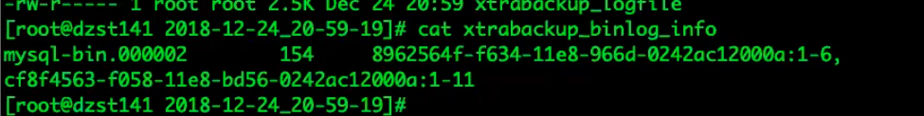

查看xtrabackup_logfile 这个文件就是在高并发环境下拷贝过来的redo的文件。在线上这个文件可能会非常的大。

查看xtrabackup_checkpoints文件，这里面说明了这次备份的一些信息。

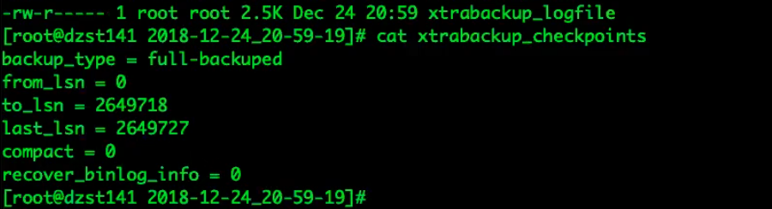

在xtrabackup备份出来的文件中，Xtrabackup_binlog_log和xtrabackup_logfile这两个文件比较重要，还有就是xtrabackup_info这个文件比较重要。

查看以下xtrabackup_info文件，这里面的参数具体是什么含义可以谷歌查询一下。

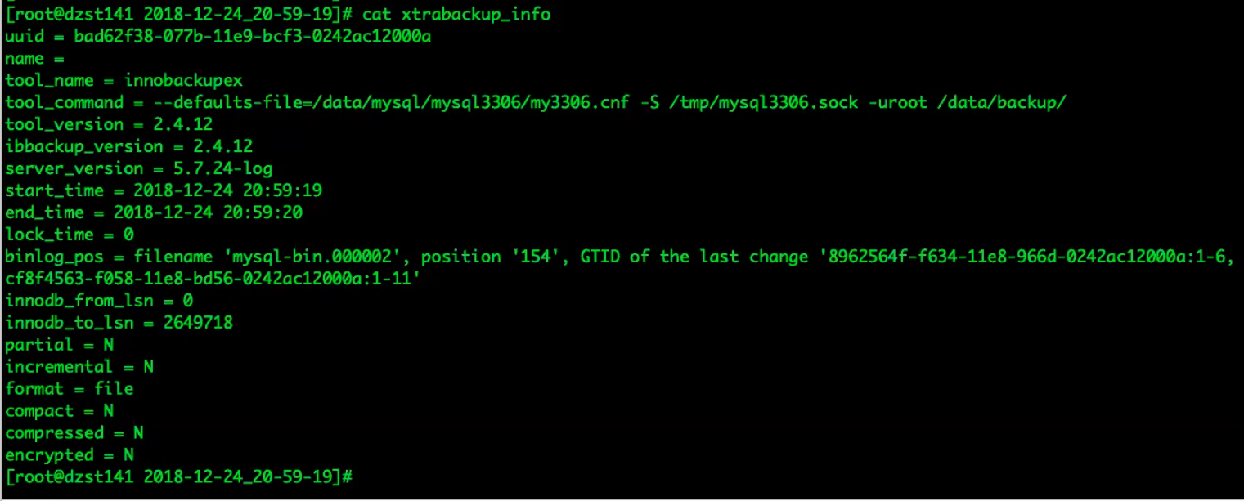

恢复：使用xtrabackup_logfile（类似redo文件）这样保证了数据一致性。**这个操作是在备份文件夹里面。**



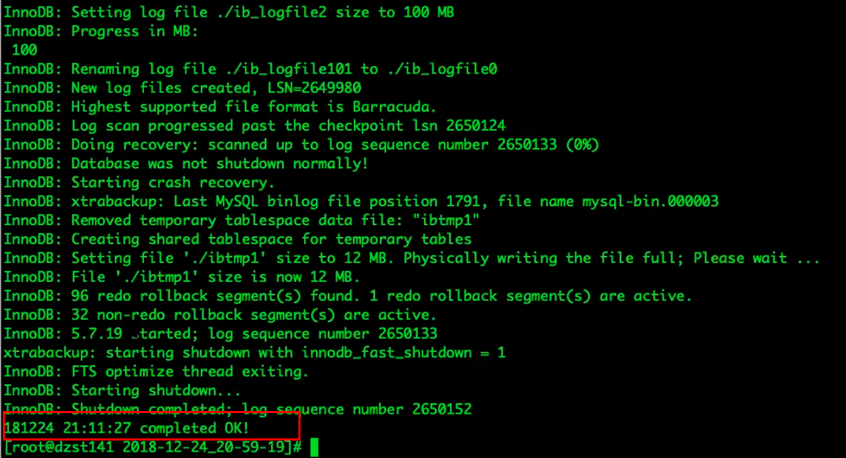

查看到ok即可。

恢复后在backup目录下查看备份目录，对比恢复之前的文件，会发现多了一个xtrabackup_binlog_pos_innodb ,这个文件是什么生成的？

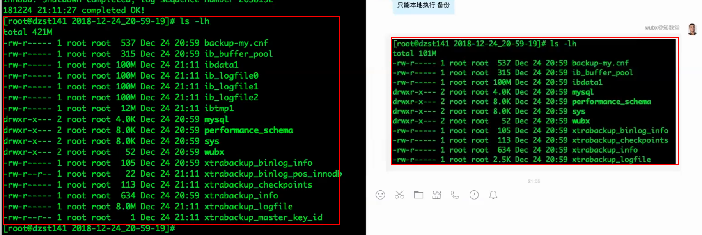

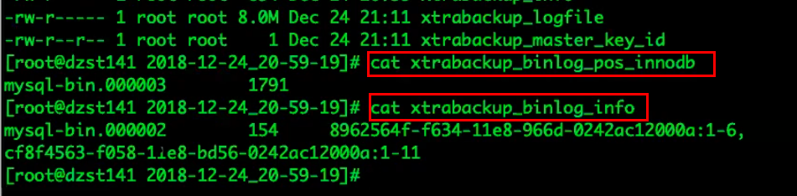

这两个文件输出不一致，

Xtrabackup_binlog_pos_innodb 这个文件的输出是从哪里来的？这个文件表示的是redo最后提交的日志是什么。

Xtrabackup_binlog_info 这个文件是show master status的输出。

正常这两个文件是一致的。

怎么制造不一致的场景，如果生产环境不一致，制作从库怎么做，不一致的是怎么产生的？

恢复，再恢复之前要对数据库进行shutdown

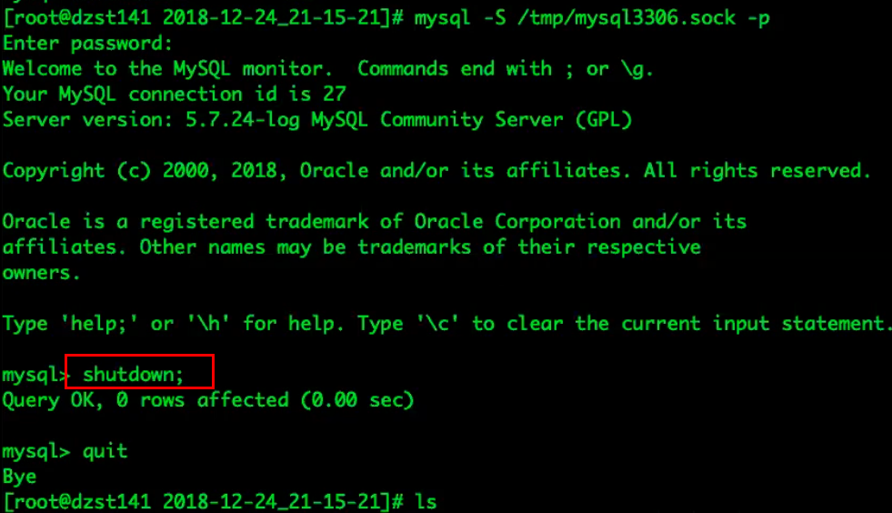

保险起见，对原来的数据进行备份，直接备份的data文件夹。

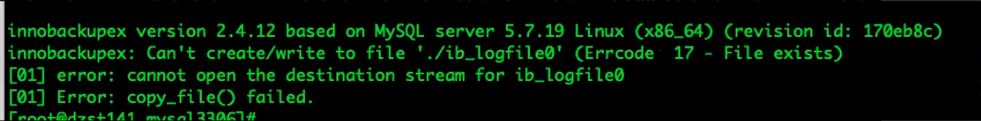

遇到这个错误，把配置文件中的下图所示的参数去掉就可以了

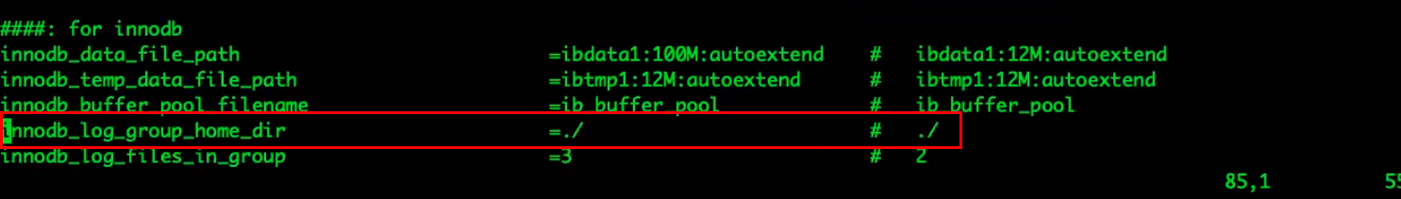

然后再恢复，这里是恢复命令



恢复完之后改一下目录的权限。之后启动数据库即可。

1）启动后查看error.log是不是有错误。

2）查看恢复之后的data目录的权限。

总结：

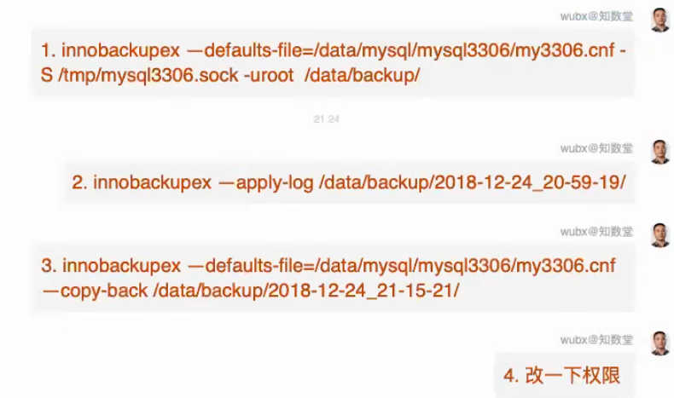

第一步：先备份到指定文件

第二步：应用redo

第三步：恢复

第四步：改恢复完的权限

第五步：启动数据库

至此，恢复数据库已经可以使用了，但是这里暂时还不可以设置为从库，要想设置为从库需要以下步骤：

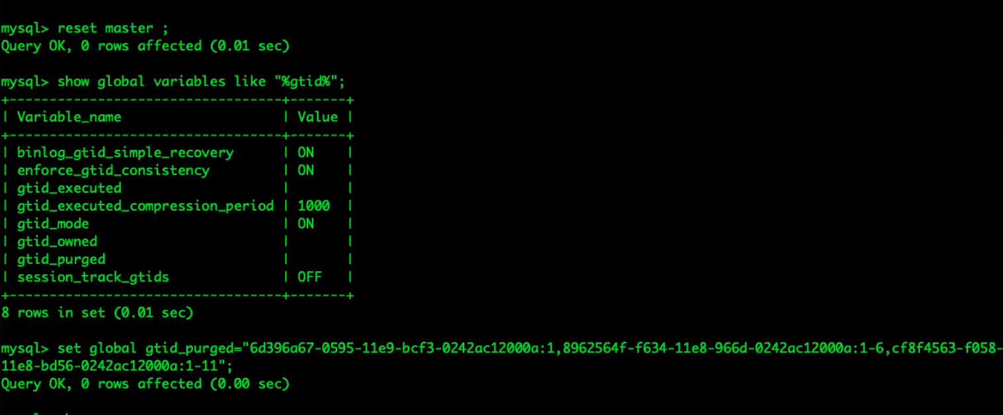

1）Reset master，这一步的目的是把gtid_purged来初始化或者说重新设置以下。

2）然后到备份目录下查找需要purged的gtid

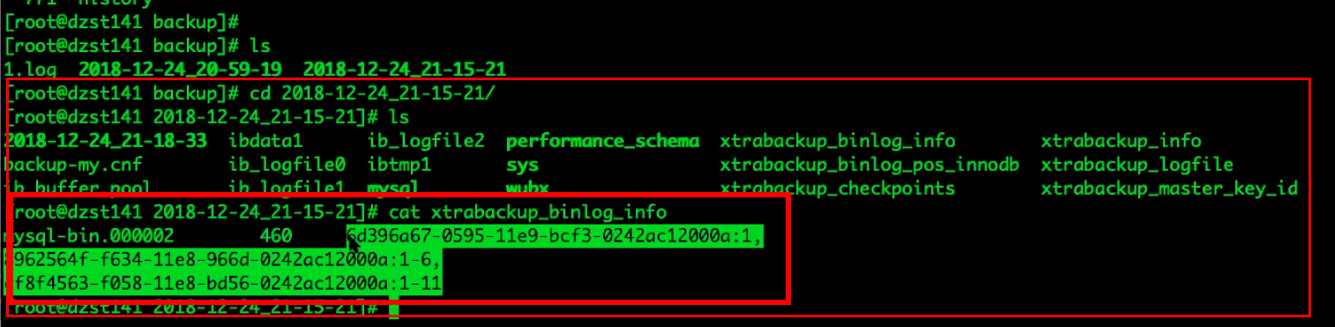

3）然后再使用 set global gtid_purged来设置一下。



加上之前恢复的5个步骤，再加上设置gtid这一步，这才是建立一个新的从库的步骤。

另外一种备份命令：



--no-timestamp

========分割线=======

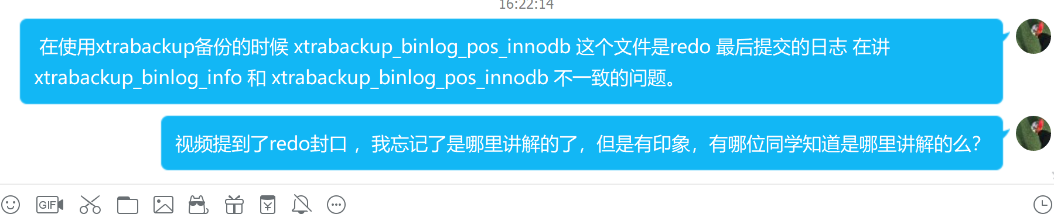



这两个文件不一致，要做一个从库。我应该怎么选择gtid的位置和change master to的位置。

有GTID 直接选择gtid，因为ddl misaim 非事物的表都会记录gtid。

假如说没有gtid，需要解析binlog，通过xtrabackup_binlog_pos_innodb找到binlog的位置来解析一下看看有没有事务。

=================分割线===============

场景：在使用apply-log的时候崩掉了，那么这个备份还可以使用么？

可不可以使用主要看文件是否损坏，在apply-log的时候可以限制内存。--use-memory= 可以限制内存的使用。但是默认使用的是1G内存。

========增量备份=====baidu一下吧==增量备份笔记暂时不要参考==

Xtrabackup的增量备份暂时不是很靠谱，不在生产环境使用。

1. Redo的copy
2. 拿到上一次全备的LSN号，扫描ibd，ibdata1文件，只要大于lsn号的page，都进行copy，会形成ibdata1.delat，xxx.delat文件

=======表空间传输=====

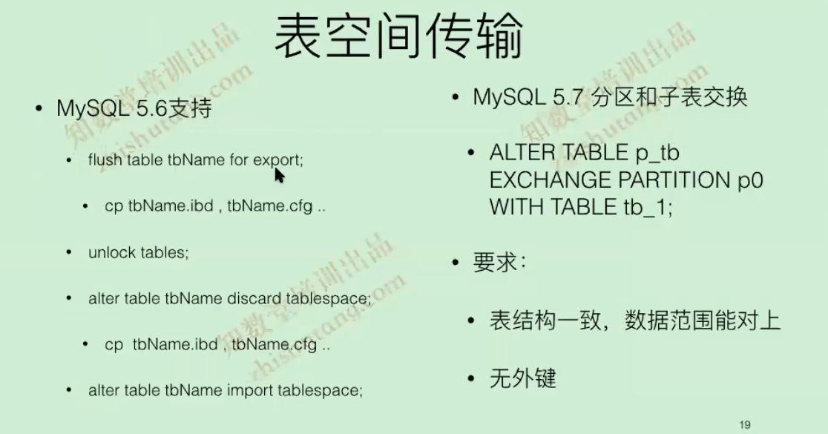

什么场景下使用表空间传输，表的搬迁。

表空间传输不会被复制，所以不要在生产环境主库上做。

恢复备份做的好，可以坐地起价，看对方数据是不是重要。

Auto.cnf

备份用时，备份用来干什么的。